ФОТОРАБОТЫ ПОБЕДИТЕЛЕЙ
Номинация «Зимние забавы»
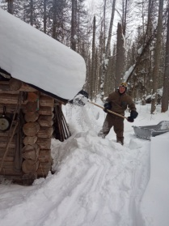 | 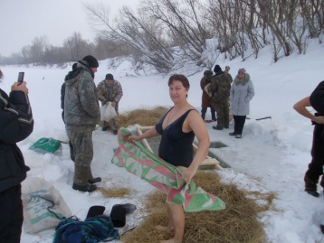 |  |  | 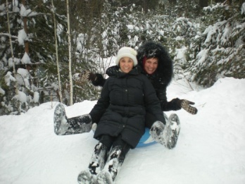
1 место  Самарин В. М.  Эх, снег, снежок! Мои лесные угодья | 2 место  Хорошилова Р. К.  Я мороза не боюсь  и в купели окунусь! |  |  | 3 место  Ващинская Н. И.  Зима пришла,  снег и радость принесла!
Номинация «Здоровое питание на новогоднем столе»
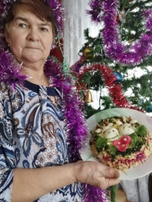 | 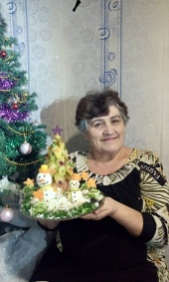 |  | 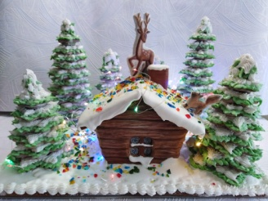
1 место  Амелина Л. В.  Салат «Застолье  у Быка» | 2 место  Александрова Е. И.  Закусочная полянка |  | 3 место  Флягина Т. Г.  Пряничная фантазия «Серебряное копытце»
Номинация «Новогодние самоделки»
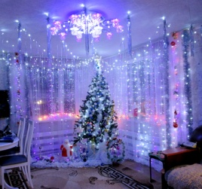 |  | 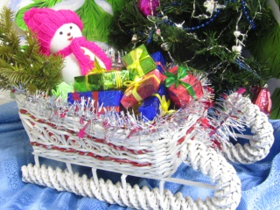 | 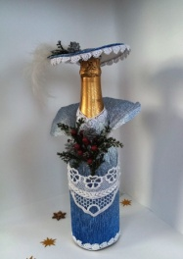
1 место  Сильченко Л. И.  Сказочный новогодний уголок |  | 2 место  Пахорукова Е. А.  Волшебные сани  Деда Мороза | 3 место  Аристархова Е. И.  Для милых дам
Номинация «Мой карнавальный костюм»
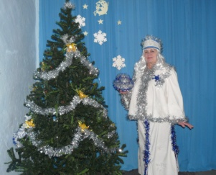 |  | 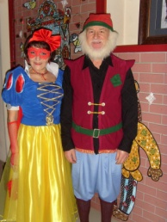 | 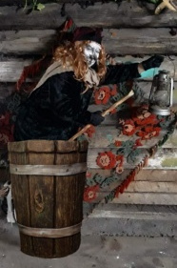
1 место  Королёва З. А.  Зимушка |  | 2 место  Яушева А. А., Кузнецов В. П.  «В доме гномов в чаще леса счастье ждет своё принцесса» | 3 место  Денисенко Н. И.  Полёт нормальный!

